ВЕЛИКОЛЕПЕТИСЬКИЙ ОПОРНИЙ ЗАКЛАД ЗСО І – ІІІ СТУПЕНІВ

ЗВУКОВА АБЕТКА В МАЛЮНКА
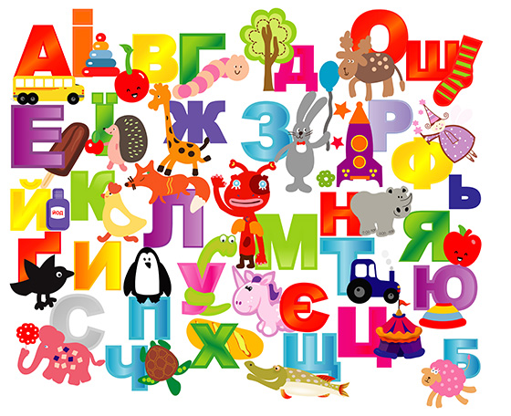
Вчитель
початкових класів
(індивідуальне навчання)
Чумакова І. Д.

ВЕЛИКА ЛЕПЕТИХА
2016 РІК
Формування мовлення, зокрема правильної звуковимови, неможливе без гри. «Гра для дітей – це спосіб навчитися тому, чому їх ніхто не зможе навчити, спосіб орієнтації в реальному світі, просторі, часі, спосіб дослідження предметів і людей. Включаючись у процес гри, діти вчаться жити у сучасному світі...» (Л. Френк). (4, с. 3) У процесі гри відбуваються зміни у психічній та соціальній сферах дитини, здійснюється підготовка до переходу на новий, вищий щабель її розвитку.
Щоб закріпити звук у мовленні дитини, слід починати роботу з ізольованої вимови певного звука, і лише згодом переходити до називання слів та повторювання віршованих текстів, насичених звуком, що вивчається. (2, с.10) Механічне повторення ізольованих (окремих) звуків часто стає нудним і зовсім нецікавим заняттям. Щоб цього не сталося і дитина не просто повторювала за вами ізольований звук, а навчалася граючись, створено «Звукову абетку в малюнках». Як показала практика, навіть діти, яка мала дуже слабкі здібності до навчання, успішно читає і запам’ятовуває букви з її допомогою. Ідеєю послугували матеріали «Цікавої граматики» Шевцової О. В. та «Альбом логопедичних ігор–занять з дітьми 3 -6 років» Рібцун Ю. В. В абетці на позначення кожного окремого звука підібрано відповідний символ. На початковому етапі роботи показуйте зображення та відтворюйте звук разом з дитиною, а в подальшому нехай вона самостійно пригадає, який саме звук видає предмет, який показано чи названо вами. Запропонуйте дитині вимовляти той чи інший звук, уважно спостерігаючи за положенням вашого язика та губ, повторіть звук сумісно, а потім за наслідуванням. Разом з дитиною з’ясуйте, хто чи що може видавати той чи інший звук, чому на позначення на позначення даного звука вибрали саме це зображення. Якщо є можливість, запропонуйте дитині декілька варіантів та виберіть найбільш прийнятний для вашої дитини варіант. Адже абетка не є універсальною в першу чергу тому, що, наприклад, до літери «я» необхідна фотографія конкретної дитини. До літери «ю» нам підійшла фотографія сестри учениці. Надалі можна запропонувати здогадатися, який звук «промовляє» той чи інший предмет. Таким чином, у дітей буде виникати інтерес до ознайомлення із графічним позначенням звуків вони легше запам’ятовуватимуть букви, що свою чергу, допоможе швидше оволодіти навичками читання.
Щоб у Вас і Вашої дитини процес вивчення літер відбувався правильно, фахівці рекомендують дотримуватися наступних порад.
- Спочатку вчіть з дитиною не літери, а звуки. Наприклад, не «ер», а «р», не «ен», а «н». бо якщо називати літеру її іменем в алфавіті, у малюка можуть виникнути проблеми з навчанням читанню. Адже для того, щоб дитина збагнула, що звук і буква – різні поняття, необхідно мати досить зрілі функції мислення.
- Показуйте літери у словах, зверніть увагу на те, що літера рідко стоїть окремо, вона знаходиться разом з іншими літерами.
- Всі діти різні, кожен розвивається із різною швидкістю, немає чітких вимог, за який час дитина може запам’ятати літеру. Тому не пришвидшуйте етап називання і вивчення кожної літери, придивляйтеся до учня, чи він встигає, чи розуміє, чи не плутається. Якщо дитина не встигатиме запам’ятовувати попередні літери, а Ви вже переходитимете до наступних, вона плутатиметься і може швидко втратити інтерес до навчання. Спочатку показуйте та називайте літери, що вивчаєте (у абетці, на вулиці та ін..), почепіть картки з літерами, що вивчаєте на видному місці, щоб вони були перед очима дитини. Потім вчиться знаходити літери за завданням дорослого (« знайди у слові літеру «М»), лише потім вона впізнає і самостійно зможе називати літеру.
- Корисним для запам’ятовування літер є виготовлення їх з різних матеріалів: ґудзиків, намистинок, паличок, кубиків, квасолинок, горошинок тощо, також ліплення літер із пластиліну, розфарбовування літер, заштриховування, з’єднування певних предметів так, щоб утворилася літера (по крапочках, наприклад).
- Допомагають запам’ятовувати літери порівняння їх з малюнками. Наприклад, літера «О» схожа на бублик, а на що схожа літера «Т»?
- Пропонуйте дитині обвести контур літери, надрукувати літеру на піску, у тарілці з крупою. (1, с. 4)
Ви маєте бути максимально терплячі. Перш ніж Ви побачите результат своєї праці, мине певний час. Тут у нагоді також стануть ігрові вправи. Не забувайте про те, що Ваша дитина – «особлива» і їй важко всидіти на місці. Тому змушувати її до довгого сидіння – це прямий шлях відбити охоту до навчання надовго. Навчання має бути лише у формі гри, має бути дозованим. (2, с.13) Бажано, щоб заняття були регулярними, але не перевантажуйте дитину! Пам’ятайте, що слід відразу припинити роботу при перших ознаках втоми учня. Плануючи заняття, підберіть на такий випадок корисні вправи, які матимуть розвиваючий характер та допоможуть зняти втому.
Кожен звук абетки бажано поєднувати з відповідним рухом, щоб було краще запам’ятати та у подальшому легше відтворювати звуки. Наприклад, прикласти долоню до щоки, промовляти: «О-о-о - зуб болить!». Пригостити дитину печивом і виконувати колові рухи по животу: «М-м-м – смачно!» у цей час вчитель фотографує дитину. Потім показує літеру «М» разом з фото і промовляє, пригадуючи як було смачно: «М-м-м!» Нехай діти виконують вправи з Вашою допомого, за наслідуванням, за словесною інструкцією, при цьому зверніть увагу на те, чому саме цей ігровий персонаж відтворює той чи інший звук, чому доцільно виконувати саме такі рухи. Вимовляйте разом з дитиною ізольований звук і виконуйте вправу. За потреби повертайтеся до їх виконання ще і ще. Не намагайтеся виконати всі вправи за один раз. Фахівці радять виконання вправ супроводжувати показом літери, яка відповідає звуку, що вивчається. (4, с. 12) Можна показувати одну літеру, а вправу навмисне показувати зовсім іншу, показувати літеру й неправильно називати її, правильно демонструвати зображення, а неправильно промовляти звук або звук називати правильно, а малюнок показувати зовсім інший. Є безліч варіантів. Різноманітні види роботи пропонує Тищенко Т. Н. у посібнику «Учим говорить и читать!» (9). У ньому об’єднується навчання говорінню з навчанням читанню. Автор, дефектолог, мати «особливої» дитини, узагальнює свій досвід роботи з дітьми. Далеко не всі ідеї підходять виключно усім дітям. С. Ньюман у своїй книзі «Ігри та заняття з особливою дитиною» наголошує: «…Використовуйте тільки те і якщо необхідно адаптуйте тільки те, що найбільше буде корисним для Вашої дитини.» (7, с.1).
Самостійно придумуйте звукові вправи і тоді ігри-заняття принесуть Вам радість пізнання, а дітям – справжнє задоволення. Через неоднорідність дітей з тяжкими порушеннями розумового розвитку, матеріал програми важко регламентувати часовим рамками по семестрах, роках навчання і т. д.(3, с.12) Заняття по мові планується педагогом з урахуванням необхідності багаторазового повторення того чи іншого матеріалу, поступово включаючи нові елементи в контекст уже засвоєних умінь. За час навчання, в залежності від індивідуальних можливостей учнів, темп вивчення матеріалу уповільнюється або прискорюється, що може бути передбачено стосовно конкретної дитини чи групи.(8)
ЗВУКОВА АБЕТКА В МАЛЮНКАХ
Мати колише дитя: «А-а-а!».
Чайник кипить, стукає кришка: «Б-б-б!».
Вітер завиває: «В-в-в!».
Малюк весело аґукає: «Г-г-г!».
Мама захворіла. Вона полоще горло: «Ґ-ґ-ґ!».
Дощові краплинки стукотять по дахам будинків: «Д-д-д!».
Дитина думає: «Е-е-е!».
Жук літає і гуде: «Ж-ж-ж!».
Комар літає і дзижчить: «З-з-з!».
Дитина плаче: «И-и-и!».
Кінь ірже: «І-і-і!».
Дзиґа весело крутиться: «Й-й-й!».
Хлопчик застудився. Тепер кашляє: «К-к-к!».
Дзвоник дзвенить: «Л-л-л!».
Смачно: «М-м-м!».
Дитина ниє: «Н-н-н!».
Зубчик болить: «О-о-о!».
Пихтить каша: «П-п-п!».
Пес грізно гарчить на чужих: «Р-р-р!».
Змія повзе й сердито сичить: «С-с-с!».
Потяг ходу набирає: «Т-т-т!».
Вовк виє: «У-у-у!».
Фиркає їжак: «Ф-ф-ф!».
Змерзли руки: «Х-х-х!».
Тихо-тихо говори (мама спить): «Ц-ц-ц!».
Коник у траві виспівує: «Ч-ч-ч!».
З кульки із шумом виходить повітря: «Ш-ш-ш!».
Щітка старанно чистить одяг, примовляючи: «Щ-щ-щ!».
Моя сестричка Ю-ля: «Ю!»
Всі букви знаю Я! (3, 5)
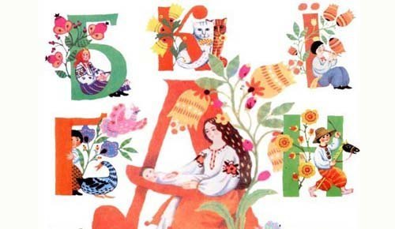

ЛІТЕРАТУРА
- Мамине сонечко// № 3, 2014 – К.: ТОВ «Видавництво «Мамине сонечко», www. feya. net. ua.
- Мамине сонечко// № 19, 2014 – К.: ТОВ «Видавництво «Мамине сонечко», www. feya. net. ua.
- Рібцун Ю. В. Віршики, картинки, звуки для забави і науки. – Харків: «Основа», 2013.
- Універсальні дидактичні ігри для дітей від 2 до 6 (7) років: метод. посібн./ упорядн. Наумчук Т. В., Шиманська Г. С. – К.: Грамота, 2014.
- Шевцова О. А. Цікава граматика. – Харків: «Основа», 2012.
- Игры и занятия с особым ребенком. Руководство для родителей ...
- www.e-reading.club/book.php=99690
- Режим доступу: Бгажнокова И.М. - Программы для 0-4 классов шко..
https://vk.com/doc44021504_194007646?hash...dl...
- Режим доступу: Т.Н. Тищенко Учим говорить особенного ребенка - Открытый мир o-world.info/Books/Uchim_govorit.pdf.

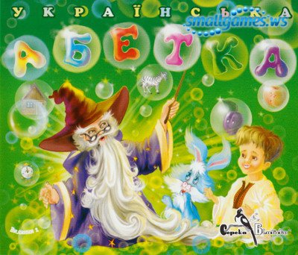

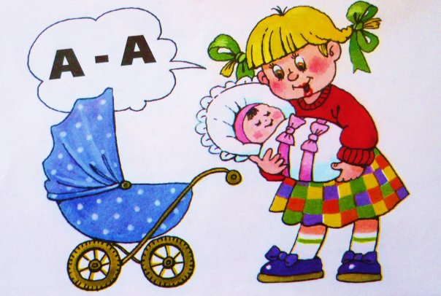
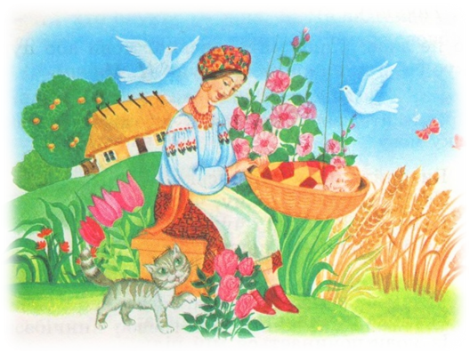
А
А – А – А!

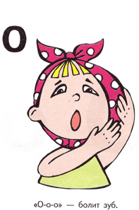
О
О – О – О!


Б
Б – Б – Б!


В
В – В – В!

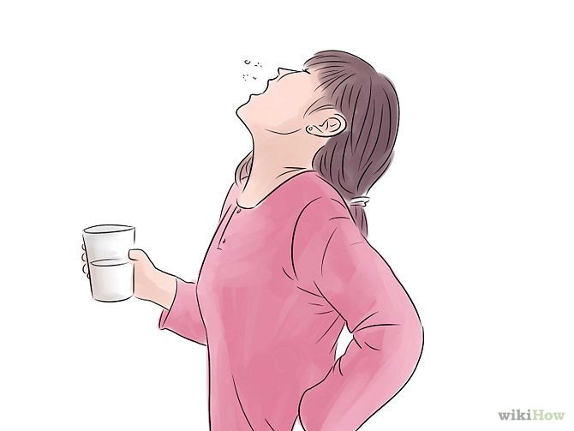
Ґ
Ґ – Ґ –Ґ!

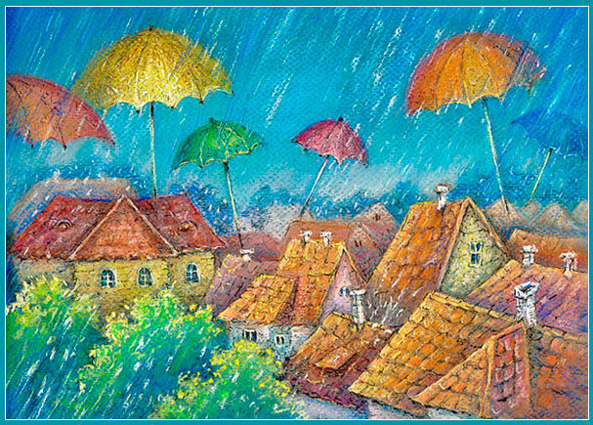
Д
Д – Д – Д!

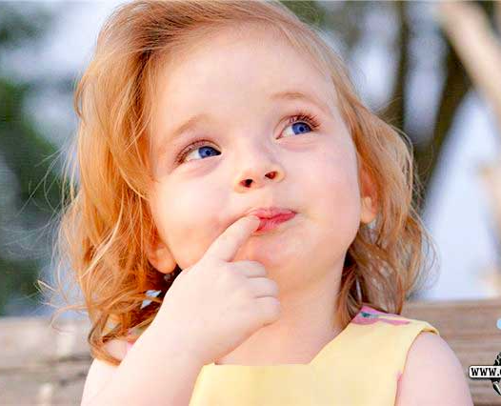
Е
Е – Е – Е!

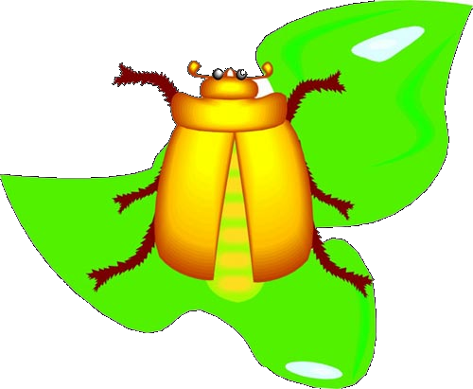
Ж
Ж – Ж – Ж!

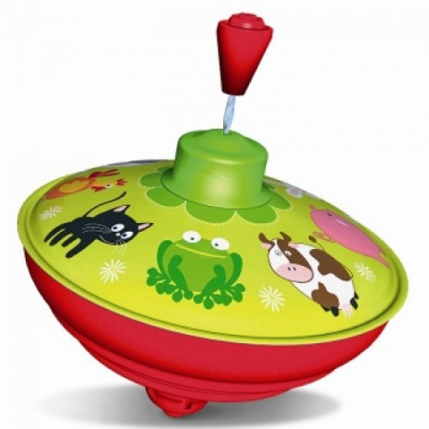
Й
Й – Й – Й!

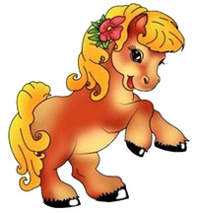
І
І – І – І!

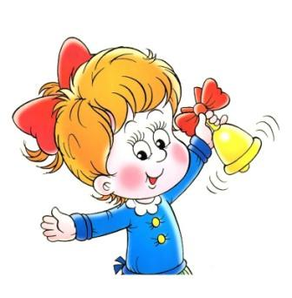
Л
Л – Л – Л!

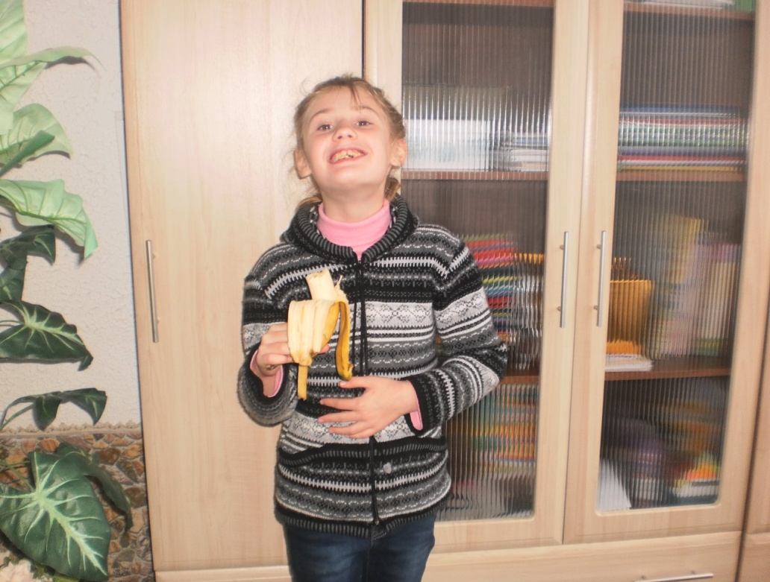
М
М – М – М!

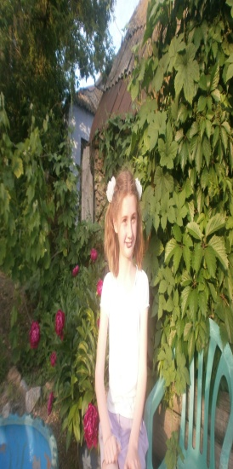
Я
Я!

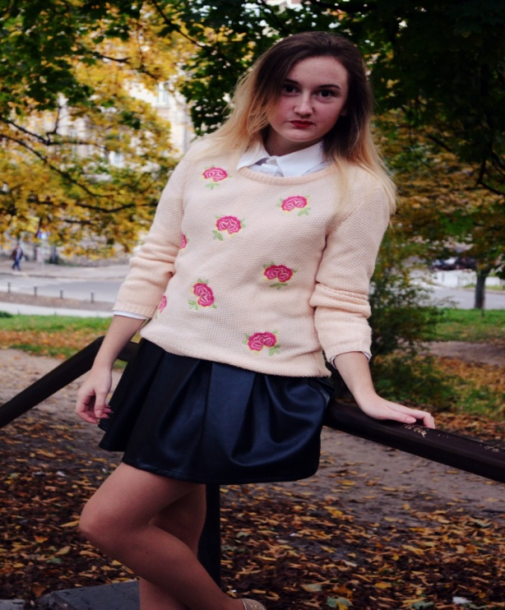
Ю
ЮЛЯ!


П
П – П – П!

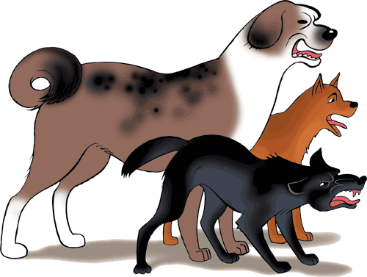
Р
Р – Р – Р!

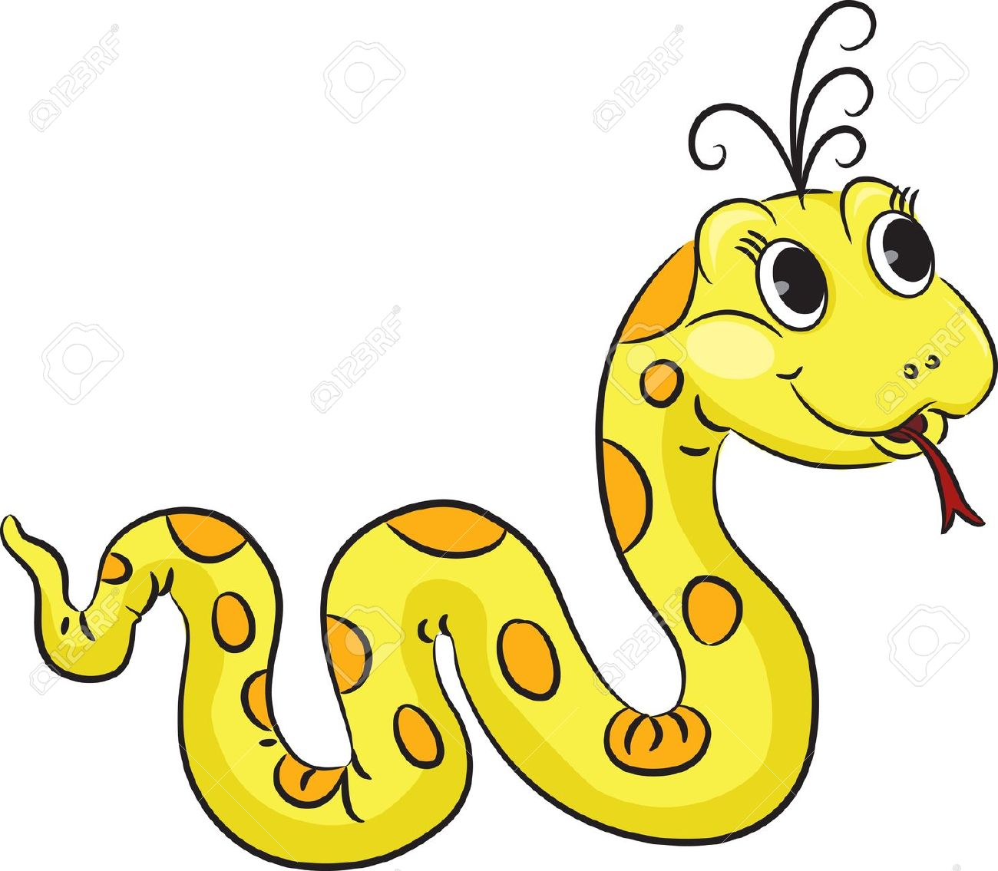
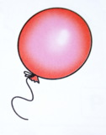
С
С – С – С!

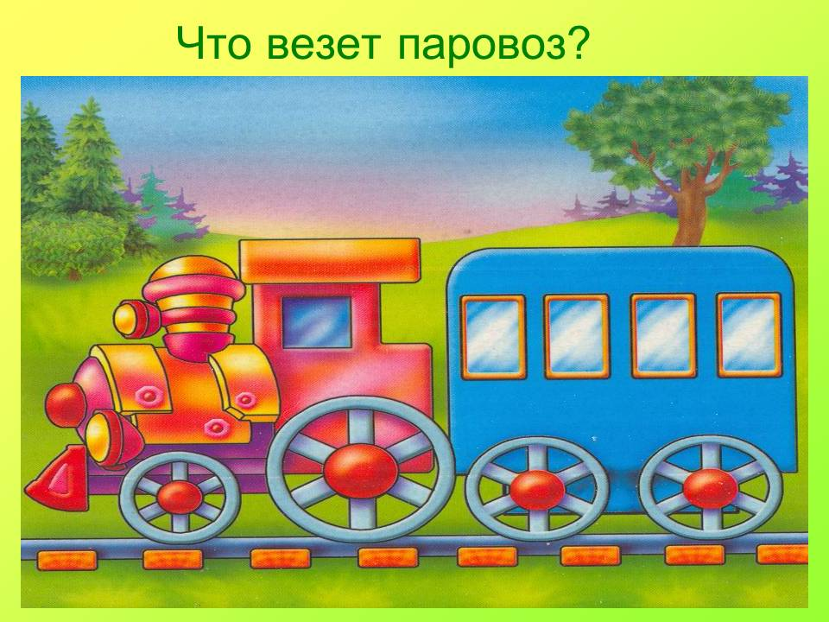
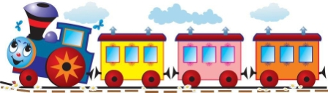
Т
Т – Т – Т!

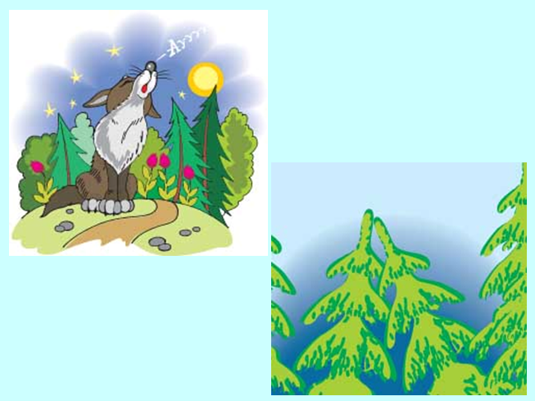
У
У – У – У!

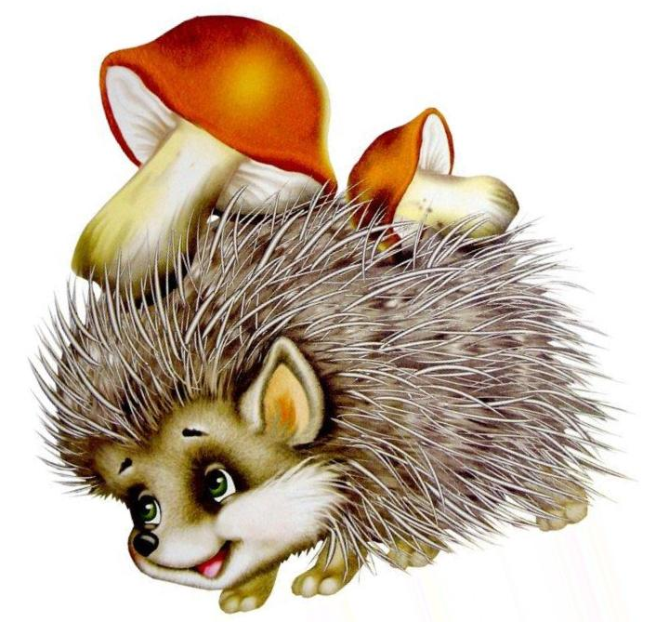
Ф
Ф – Ф – Ф!

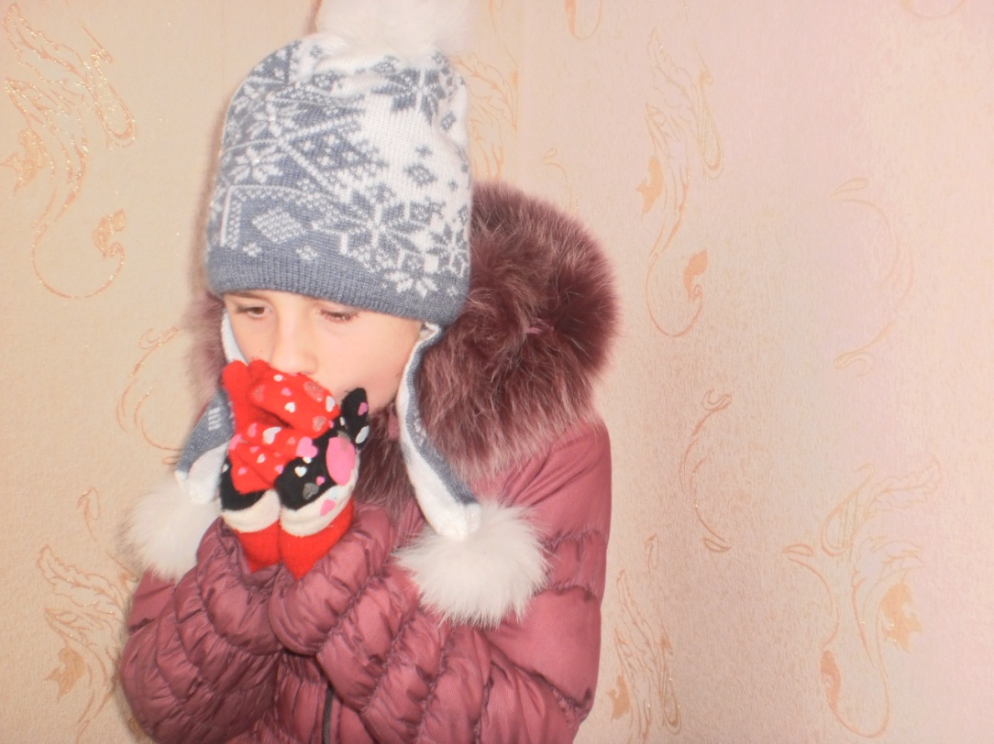
Х
Х – Х – Х!

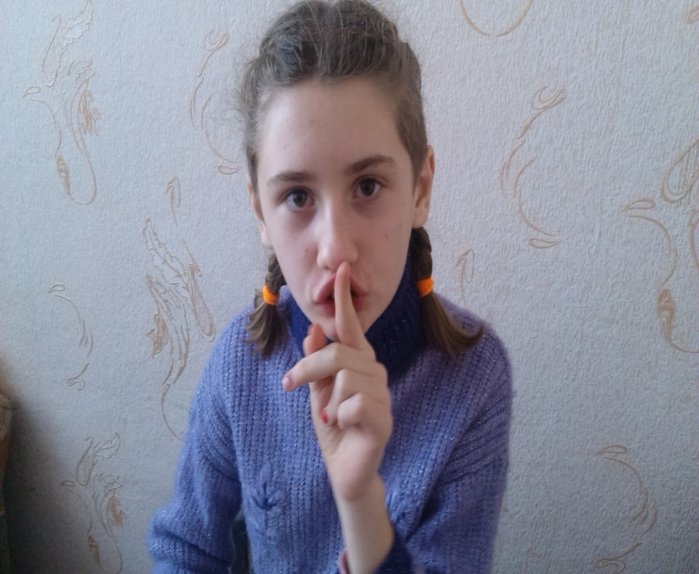
Ц
Ц – Ц – Ц!

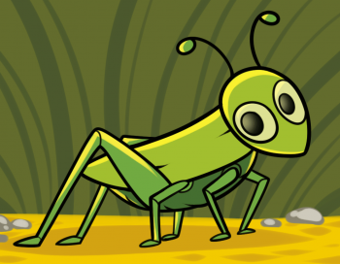
Ч
Ч – Ч – Ч!


Ш
Ш – Ш – Ш!

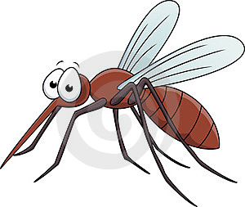
З
З – З – З!

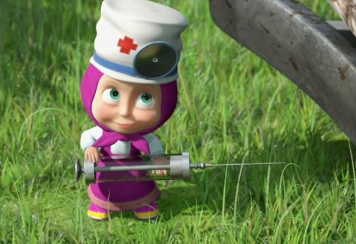
Н
Н – Н – Н!


К
К – К – К!

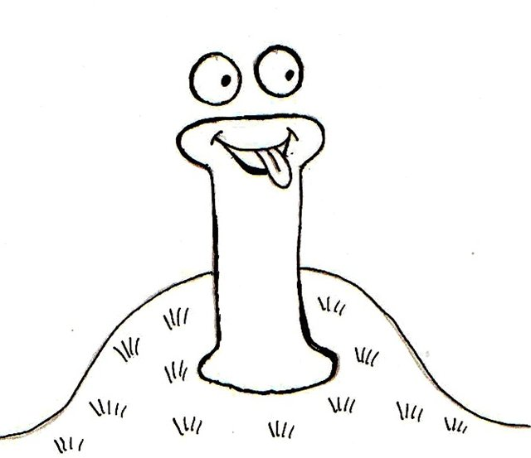
Ї

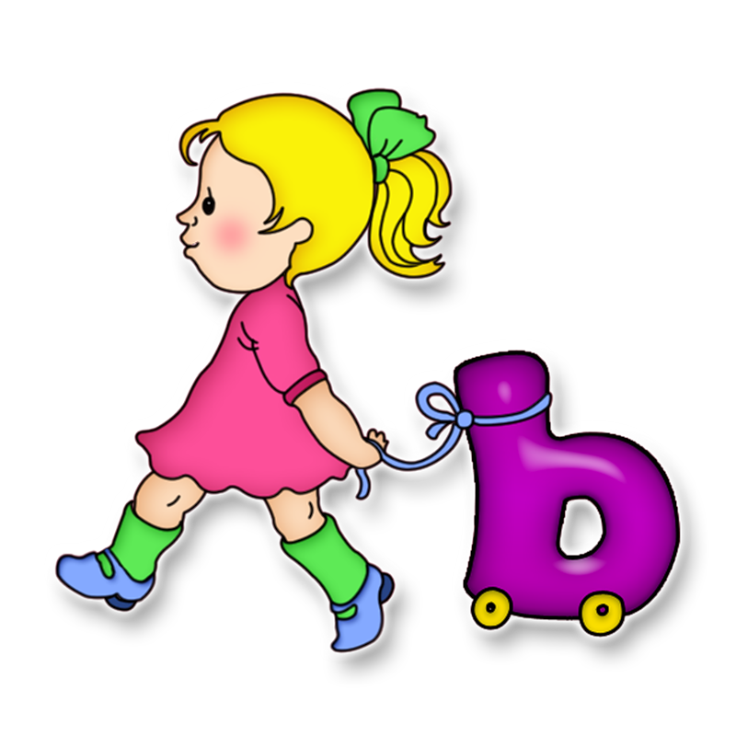
Ь


Щ
Щ – Щ – Щ!

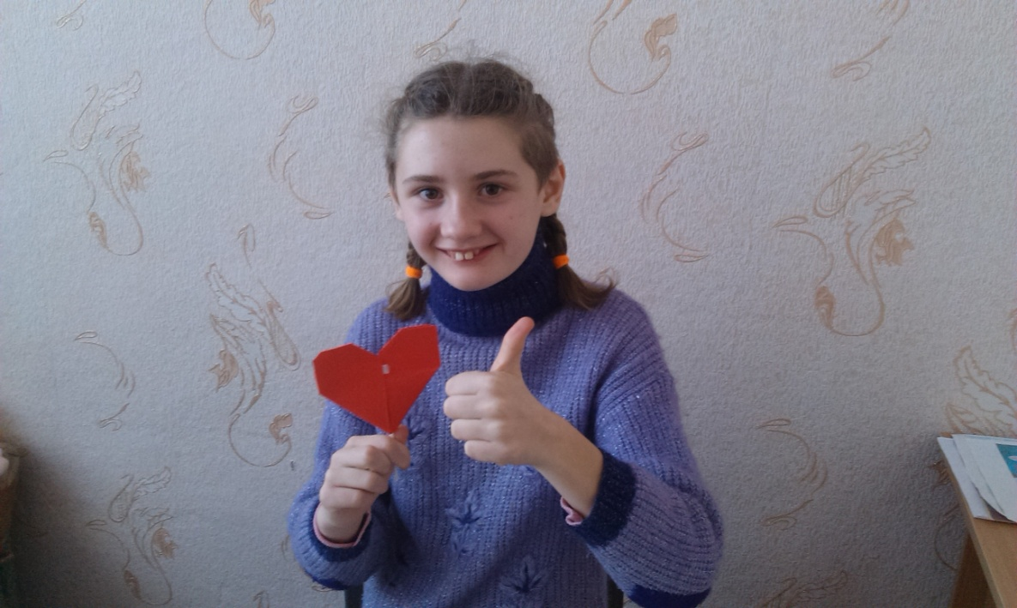
Є
Є!

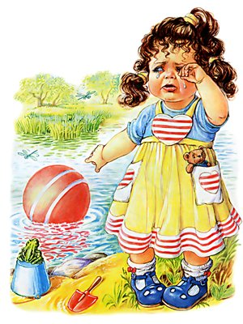
И
И – И – И!

Г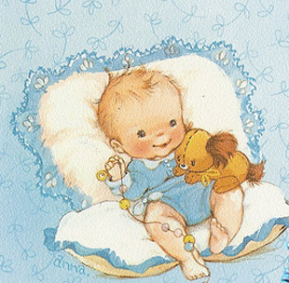
Г – Г – Г!

